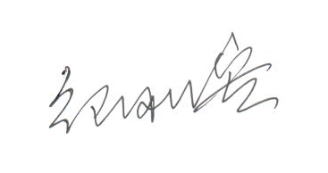
福建省发电

发电单位 |  | 晋江市卫生健康局 |  | 签发盖章
等级 | 普通·明电 |  | 晋卫健发明电〔2022〕17号 |  | 晋机发 |  |  | 号

晋江市卫生健康局关于组织2021年晋江市
卫生应急年终考核的通知

各医疗卫生单位：
根据《晋江市卫生健康局关于印发晋江市2021年卫生应急工作考评方案的通知》（晋卫健发明电〔2021〕86号）要求，定于2022年2月24-28日组织对相关医疗卫生单位开展2021年卫生应急工作年终考核。有关事项通知如下:
- 考核时间
2022年2月24-28日
二、考核组成员

组 长：许辉荣 市卫健局副局长
副组长：郭伟坛 市卫健局保健应急办主任
成 员：邱日煜 市卫健局保健应急办科员
吴亚强 市疾控中心办公室科员
三、考核内容及方法
1、现场考核：考核组对市医院、中医院、第二医院三家医共体总院进行现场考核，并随机抽查各医共体1家成员单位现场考核。
2、医共体总院组织对成员单位进行考核，市120急救指挥中心组织对各急救分中心（急救站点）考核，考核结果（填写考评表）于2022年3月10日前经单位主要领导签字并盖单位公章后报保健应急办（电子档同步报送）。
3、市妇幼保健院、口腔医院、第三医院、120急救指挥中心和疾控中心按考评表整理工作台账（单位主要领导签字并加盖单位公章），于2022年3月1日前报局保健应急办。
四、有关事项
1、各医疗卫生单位对照《晋江市卫生应急工作考评表》（晋卫健发明电〔2021〕86号文）要求，按考评表顺序提前整理有关台账备查。
2、考核组现场打分并向迎检人员反馈得分和存在问题。
3、市医院、中医院、第二医院指定1名联络员对接考核事项，联络员姓名+联系电话于2022年2月23日（星期三）上午下班前报局保健应急办。

联系人：郭伟坛，联系电话：13055663636。

晋江市卫生健康局
2022年2月22日

